Открытый урок по физике на тему:
«Решение задач.Кинематика».

ФИО учителя: Кубалова Изольда Муратовна
Место работы: МОУ СОШ № 29 г Владикавказ
Класс: 10“А”
Тема: «Решение задач. Кинематика»
УМК: Г.Я. Мякишев "Физика 10 класс",2013 г.,
А . Е. Марон дидактические материалы, М.Ю.Демидова «Типовые тестовые задания ЕГЭ 2017»

Цель урока:
повторить законы движения и виды движения, показать их практическую значимость. Шире раскрыть понятие система отсчета на примере этих законов и ознакомить учащихся с областью действия раздела физики- кинематика.
Задачи урока:
-образовательные (формирование познавательных УУД): сформировать понятие гравитационных сил, добиться усвоения закона всемирного тяготения, познакомиться с опытным путем гравитационной постоянной;
-воспитательные (формирование коммуникативных и личностных УУД): создать условия для положительной мотивации при изучении физики, используя разнообразные приемы деятельности; формирование системы взглядов на мир;
-развивающие (формирование регулятивных УУД): развить умение строить самостоятельные высказывания в устной и письменной форме; развить мышление, воображение, логический подход к решению поставленных задач.
Результаты УУД:
- личностные: формирование ответственного отношения к учению, готовности к саморазвитию и самообразованию; формирование компетентности в общение и сотрудничестве со сверстниками; формирование устойчиво учебно-познавательной мотивации и интереса к учению.
- регулятивные: осуществление самонаблюдения, самоконтроля, самооценки в процессе урока; формирование умения самостоятельно контролировать свое время и управлять им.
- коммуникативные: организация и планирование учебного сотрудничества с учителем и сверстниками; построение устных и письменных высказываний в соответствии с поставленной задачей.
Тип урока: урок-повторение
Форма урока: фронтальная, коллективная, индивидуальная, групповая.
Методы обучения: словесные, наглядные, практические.
Оборудование: мультимедиа-проектор, экран, презентация, индивидуальные карточки.

Блочная структура урока: линейная модель.
План урока:
- Организационный момент
- Этап мотивации
- Этап актуализации знаний
- Повторение основных понятий
- Решение задач, выполнение практической работы.
- Информация о домашнем задании
- Рефлексия.

Ход урока:
Добрый день! Я рада нашей встрече. Надеюсь, что наш урок пройдет интересно, с большой пользой для вас.
(Деятельность организационная)
Сегодня на уроке мы с вами повторим основные законы движения без объяснения причин этого движения. Шире раскроем понятие координаты тел с учетом этих законов и ознакомимся с областью их действия.
Начнем наш урок с того, что мы уже знаем. Вспомним и ответим на следующие вопросы: презентация
Теперь открываем свои тетради и записываем число и тему урока. В курсе физики 9 класса мы изучали механическое движение и виды движения. А также законы по которым проходит это движение сегодня мы с вами повторим их и применим для решения задач.
Прежде чем приступить к решению заданий которые я вам сейчас раздам , хочу чтобы вы посмотрели презентацию и ответили на вопросы которые там увидите.(презентация, ответы учащихся)

Теперь открываем свои тетради и записываем число и тему урока
Двоим из вас я дам отдельное практическое задание: вам надо будет определить ускорение тела при равноускоренном движении без начальной скорости.
(Вызываются два ученика для проведения практической работы.)
Остальные работают с карточками, дается 3 минуты для выполнения первой части.

Кинематика 1
1 вариант
- Зависимость координаты от времени при движении тела имеет вид х=-5+12t. Охарактеризуйте данное движение тела. Чему равна начальная координата тела? Его скорость? чему будет равна координата через 10 с?
- Уравнение координаты тела имеет вид х=4+1,5t+ t². Какое это движение? Напишите формулу зависимости скорости тела от времени. Чему равны скорость и координата тела через 6 с?
2 вариант
- Зависимость координаты от времени при движении тела имеет вид х=150t. Охарактеризуйте данное движение тела. Чему равна начальная координата тела? Его скорость? чему будет равна координата через 10 с?
- Уравнение координаты тела имеет вид х=6+7t². Какое это движение? Напишите формулу зависимости скорости тела от времени. Чему равны скорость и координата тела через 6 с?
3 вариант
- Зависимость координаты от времени при движении тела имеет вид х=8400-250t. Охарактеризуйте данное движение тела. Чему равна начальная координата тела? Его скорость? чему будет равна координата через 10 с?
- Уравнение координаты тела имеет вид х=5t². Какое это движение? Напишите формулу зависимости скорости тела от времени. Чему равны скорость и координата тела через 6 с?
4 вариант
- Зависимость координаты от времени при движении тела имеет вид х=20t. Охарактеризуйте данное движение тела. Чему равна начальная координата тела? Его скорость? чему будет равна координата через 10 с?
- Уравнение координаты тела имеет вид х=9t-4t². Какое это движение? Напишите формулу зависимости скорости тела от времени. Чему равны скорость и координата тела через 6 с?

5 вариант
- Зависимость координаты от времени при движении тела имеет вид х=250-5t. Охарактеризуйте данное движение тела. Чему равна начальная координата тела? Его скорость? чему будет равна координата через 10 с?
- Уравнение координаты тела имеет вид х=2+2t+ t². Какое это движение? Напишите формулу зависимости скорости тела от времени. Чему равны скорость и координата тела через 10 с?

6 вариант
- Зависимость координаты от времени при движении тела имеет вид х=t. Охарактеризуйте данное движение тела. Чему равна начальная координата тела? Его скорость? чему будет равна координата через 5 с?
- Уравнение координаты тела имеет вид х=2+4t². Какое это движение? Напишите формулу зависимости скорости тела от времени. Чему равны скорость и координата тела через 10 с?
7 вариант
- Зависимость координаты от времени при движении тела имеет вид х=6-5t. Охарактеризуйте данное движение тела. Чему равна начальная координата тела? Его скорость? чему будет равна координата через 5 с?
- Уравнение координаты тела имеет вид х=5+4t- t². Какое это движение? Напишите формулу зависимости скорости тела от времени. Чему равны скорость и координата тела через 10 с?
8 вариант
- Зависимость координаты от времени при движении тела имеет вид х=4+2t. Охарактеризуйте данное движение тела. Чему равна начальная координата тела? Его скорость? чему будет равна координата через 5 с?
- Уравнение координаты тела имеет вид х=-4+3t+8t². Какое это движение? Напишите формулу зависимости скорости тела от времени. Чему равны скорость и координата тела через 10 с?

9 вариант
- Зависимость координаты от времени при движении тела имеет вид х=8-2t. Охарактеризуйте данное движение тела. Чему равна начальная координата тела? Его скорость? чему будет равна координата через 5 с?
- Уравнение координаты тела имеет вид х=-3-t- t². Какое это движение? Напишите формулу зависимости скорости тела от времени. Чему равны скорость и координата тела через 10 с?

10 вариант
- Зависимость координаты от времени при движении тела имеет вид х=-15t. Охарактеризуйте данное движение тела. Чему равна начальная координата тела? Его скорость? чему будет равна координата через 5 с?
- Уравнение координаты тела имеет вид х=3-0,5t². Какое это движение? Напишите формулу зависимости скорости тела от времени. Чему равны скорость и координата тела через 10 с?
Кинематика 2
1 вариант
1. Движение материальной точки описывается уравнением х=20-6t. Опишите характер движения точки, найдите начальную координату, модуль и направление вектора скорости. Чему равно ускорение материальной точки? В какой момент времени координата точки будет равна 2 м?
2. Автомобиль за 10 с увеличил скорость с 18 до 27 км/ч. Определите ускорение и путь, пройденный автомобилем за это время.
3. Чему равна скорость тела, движущегося по окружности радиусом 10 см с периодом обращения 2 с?
4. Первую треть времени движения автомобиль двигался со скоростью 60 км\ч, остальное время – со скоростью 30 км\ч. Какова средняя скорость автомобиля на всем пути?
5. Дано уравнение движения тела: х=2+2t+t². Определите характер движения, начальную координату, начальную скорость, ускорение тела. Запишите уравнение скорости, уравнение перемещения.

2 вариант
1. Движение материальной точки описывается уравнением х=20-10t. Опишите характер движения точки, найдите начальную координату, модуль и направление вектора скорости. Чему равно ускорение материальной точки? В какой момент времени координата точки будет равна 0 м?
2. При подходе к светофору автомобиль уменьшил скорость с 43,2 до 22,8 км\ч за 8с. Определите траекторию и длину тормозного пути автомобиля.
3. Чему равно центростремительное ускорение тела, движущегося по окружности радиусом 15 см с периодом 4 с?
4. Первую треть пути между двумя пунктами автомобиль двигался со скоростью 60 км\ч. С какой скоростью должен далее двигаться автомобиль, чтобы его средняя скорость на всем пути была равна 80 км\ч?
5. Дано уравнение движения тела: х=4+1,5t+t². Определите характер движения, начальную координату, начальную скорость, ускорение тела. Запишите уравнение скорости, уравнение перемещения.

3 вариант
1. Движение материальной точки описывается уравнением х=12+4t. Опишите характер движения точки, найдите начальную координату, модуль и направление вектора скорости. Чему равно ускорение материальной точки? В какой момент времени координата точки будет равна 52 м?
2. Пуля, летящая со скоростью 400 м/с, ударилась о деревянную доску и углубилась в нее на 20 см. С каким ускорением двигалась пуля внутри доски?
3. Чему равен период обращения тела по окружности радиусом 20 см, если центростремительное ускорение тела составляет 0,88 м\с²?
4. Первую треть пути между двумя пунктами автомобиль двигался со скоростью 45 км\ч, остальной отрезок пути его скорость была равна 60 км\ч. Чему равна средняя скорость автомобиля на всем пути?
5. Дано уравнение движения тела: х=6+7t². Определите характер движения, начальную координату, начальную скорость, ускорение тела. Запишите уравнение скорости, уравнение перемещения.

4 вариант
1. Движение материальной точки описывается уравнением х=-20+6t. Опишите характер движения точки, найдите начальную координату, модуль и направление вектора скорости. Чему равно ускорение материальной точки? В какой момент времени координата точки будет равна 2 м?
2. Троллейбус двигался со скоростью 18 км\ч и, затормозив, остановился через 4 с. Определите ускорение и тормозной путь троллейбуса.
3. Определите скорость движения тела по окружности радиусом 40 см при частоте обращения 15 Гц.
4. Первую половину времени движения скорость автомобиля составляла 40 км\ч, остальное время автомобиль двигался со скоростью 60 км\ч. Какова средняя скорость автомобиля на всем пути?
5. Дано уравнение движения тела: х=9t-4t². Определите характер движения, начальную координату, начальную скорость, ускорение тела. Запишите уравнение скорости, уравнение перемещения.

5 вариант
1. Движение материальной точки описывается уравнением х=15+3t. Опишите характер движения точки, найдите начальную координату, модуль и направление вектора скорости. Чему равно ускорение материальной точки? В какой момент времени координата точки будет равна 30 м?
2. Скорость самолета за 10 с увеличилась с 180 до 360 км\ч. Определите ускорение самолета и пройденный им за это время путь.
3. Чему равно центростремительное ускорение тела, движущегося по окружности радиусом 50 см при частоте обращения 3 Гц?
4. Первую треть времени движения автомобиль двигался со скоростью 60 км\ч, остальное время – со скоростью 90 км\ч. Какова средняя скорость автомобиля на всем пути?
5. Дано уравнение движения тела: х=5+4t-t². Определите характер движения, начальную координату, начальную скорость, ускорение тела. Запишите уравнение скорости, уравнение перемещения.

6 вариант
1. Движение материальной точки описывается уравнением х=12t. Опишите характер движения точки, найдите начальную координату, модуль и направление вектора скорости. Чему равно ускорение материальной точки? В какой момент времени координата точки будет равна 72 м?
2. Электропоезд, отходя от остановки, увеличивает скорость до 72 км\ч за 20 с. Каково ускорение электропоезда и какой путь он прошел за это время? Движение электропоезда считать равноускоренным.
3. Чему равна частота обращения тела по окружности радиусом 25 см, если центростремительное ускорение тела составляет 158 м/с²?
4. Три четверти времени движения из одного пункта в другой скорость автомобиля составляла 80 км\ч, остальное время он двигался со скоростью 60 км\ч. Какова средняя скорость автомобиля на всем пути?
5. Дано уравнение движения тела: х=-4+t-2t². Определите характер движения, начальную координату, начальную скорость, ускорение тела. Запишите уравнение скорости, уравнение перемещения.

7 вариант
1. Движение материальной точки описывается уравнением х=20+4t. Опишите характер движения точки, найдите начальную координату, модуль и направление вектора скорости. Чему равно ускорение материальной точки? В какой момент времени координата точки будет равна 60 м?
2. Реактивный самолет для взлета должен иметь скорость 172,8 км\ч. На разгон он тратит 6 с. Определите ускорение и расстояние, пройденное самолетом при разгоне.
3. Определите скорость тела, движущегося по окружности, если радиус окружности 10 м, а центростремительное ускорение тела равно 3,6 м\с².
4. Первую треть времени движения автомобиль двигался со скоростью 50 км\ч, остальное время – со скоростью 40 км\ч. Какова средняя скорость автомобиля на всем пути?
5. Дано уравнение движения тела: х=-5t+t². Определите характер движения, начальную координату, начальную скорость, ускорение тела. Запишите уравнение скорости, уравнение перемещения.

8 вариант
1. Движение материальной точки описывается уравнением х=30-4t. Опишите характер движения точки, найдите начальную координату, модуль и направление вектора скорости. Чему равно ускорение материальной точки? В какой момент времени координата точки будет равна -10 м?
2. Поезд двигался равномерно со скоростью 6 м\с, а после торможения равнозамедленно с ускорением 0,6 м\с². Определите время торможения и путь, пройденный при торможении до остановки поезда.
3. Чему равна скорость тела, движущегося по окружности радиусом 20 см с периодом обращения 4 с?
4. Первую треть пути между двумя пунктами автомобиль двигался со скоростью 40 км\ч. С какой скоростью должен далее двигаться автомобиль, чтобы его средняя скорость на всем пути была равна 60 км\ч?
5. Дано уравнение движения тела: х=-4+3t+8t². Определите характер движения, начальную координату, начальную скорость, ускорение тела. Запишите уравнение скорости, уравнение перемещения.

9 вариант
1. Движение материальной точки описывается уравнением х=-16-6t. Опишите характер движения точки, найдите начальную координату, модуль и направление вектора скорости. Чему равно ускорение материальной точки? В какой момент времени координата точки будет равна -16 м?
2. Отходя от станции, катер, двигаясь равноускоренно, развил скорость 57,6 км\ч на пути 640 м. Найдите ускорение катера и время, за которое он достиг этой скорости.
3. Определите скорость тела, движущегося по окружности, если радиус окружности 100 м, а центростремительное ускорение тела равно 36 м\с².
4. Первую треть пути между двумя пунктами автомобиль двигался со скоростью 60 км\ч, остальной отрезок пути его скорость была равна 80 км\ч. Чему равна средняя скорость автомобиля на всем пути?
5. Дано уравнение движения тела: х=-3-t-t². Определите характер движения, начальную координату, начальную скорость, ускорение тела. Запишите уравнение скорости, уравнение перемещения.

10 вариант
1. Движение материальной точки описывается уравнением х=2+t. Опишите характер движения точки, найдите начальную координату, модуль и направление вектора скорости. Чему равно ускорение материальной точки? В какой момент времени координата точки будет равна 6 м?
2. Автомобиль за 5 с увеличил скорость с 18 до 27 км/ч. Определите ускорение и путь, пройденный автомобилем за это время.
3. Чему равен период обращения тела по окружности радиусом 200 см, если центростремительное ускорение тела составляет 8,8 м\с²?
4. Первую половину времени движения скорость автомобиля составляла 45 км\ч, остальное время автомобиль двигался со скоростью 60 км\ч. Какова средняя скорость автомобиля на всем пути?
5. Дано уравнение движения тела: х=1+t-4t². Определите характер движения, начальную координату, начальную скорость, ускорение тела. Запишите уравнение скорости, уравнение перемещения.
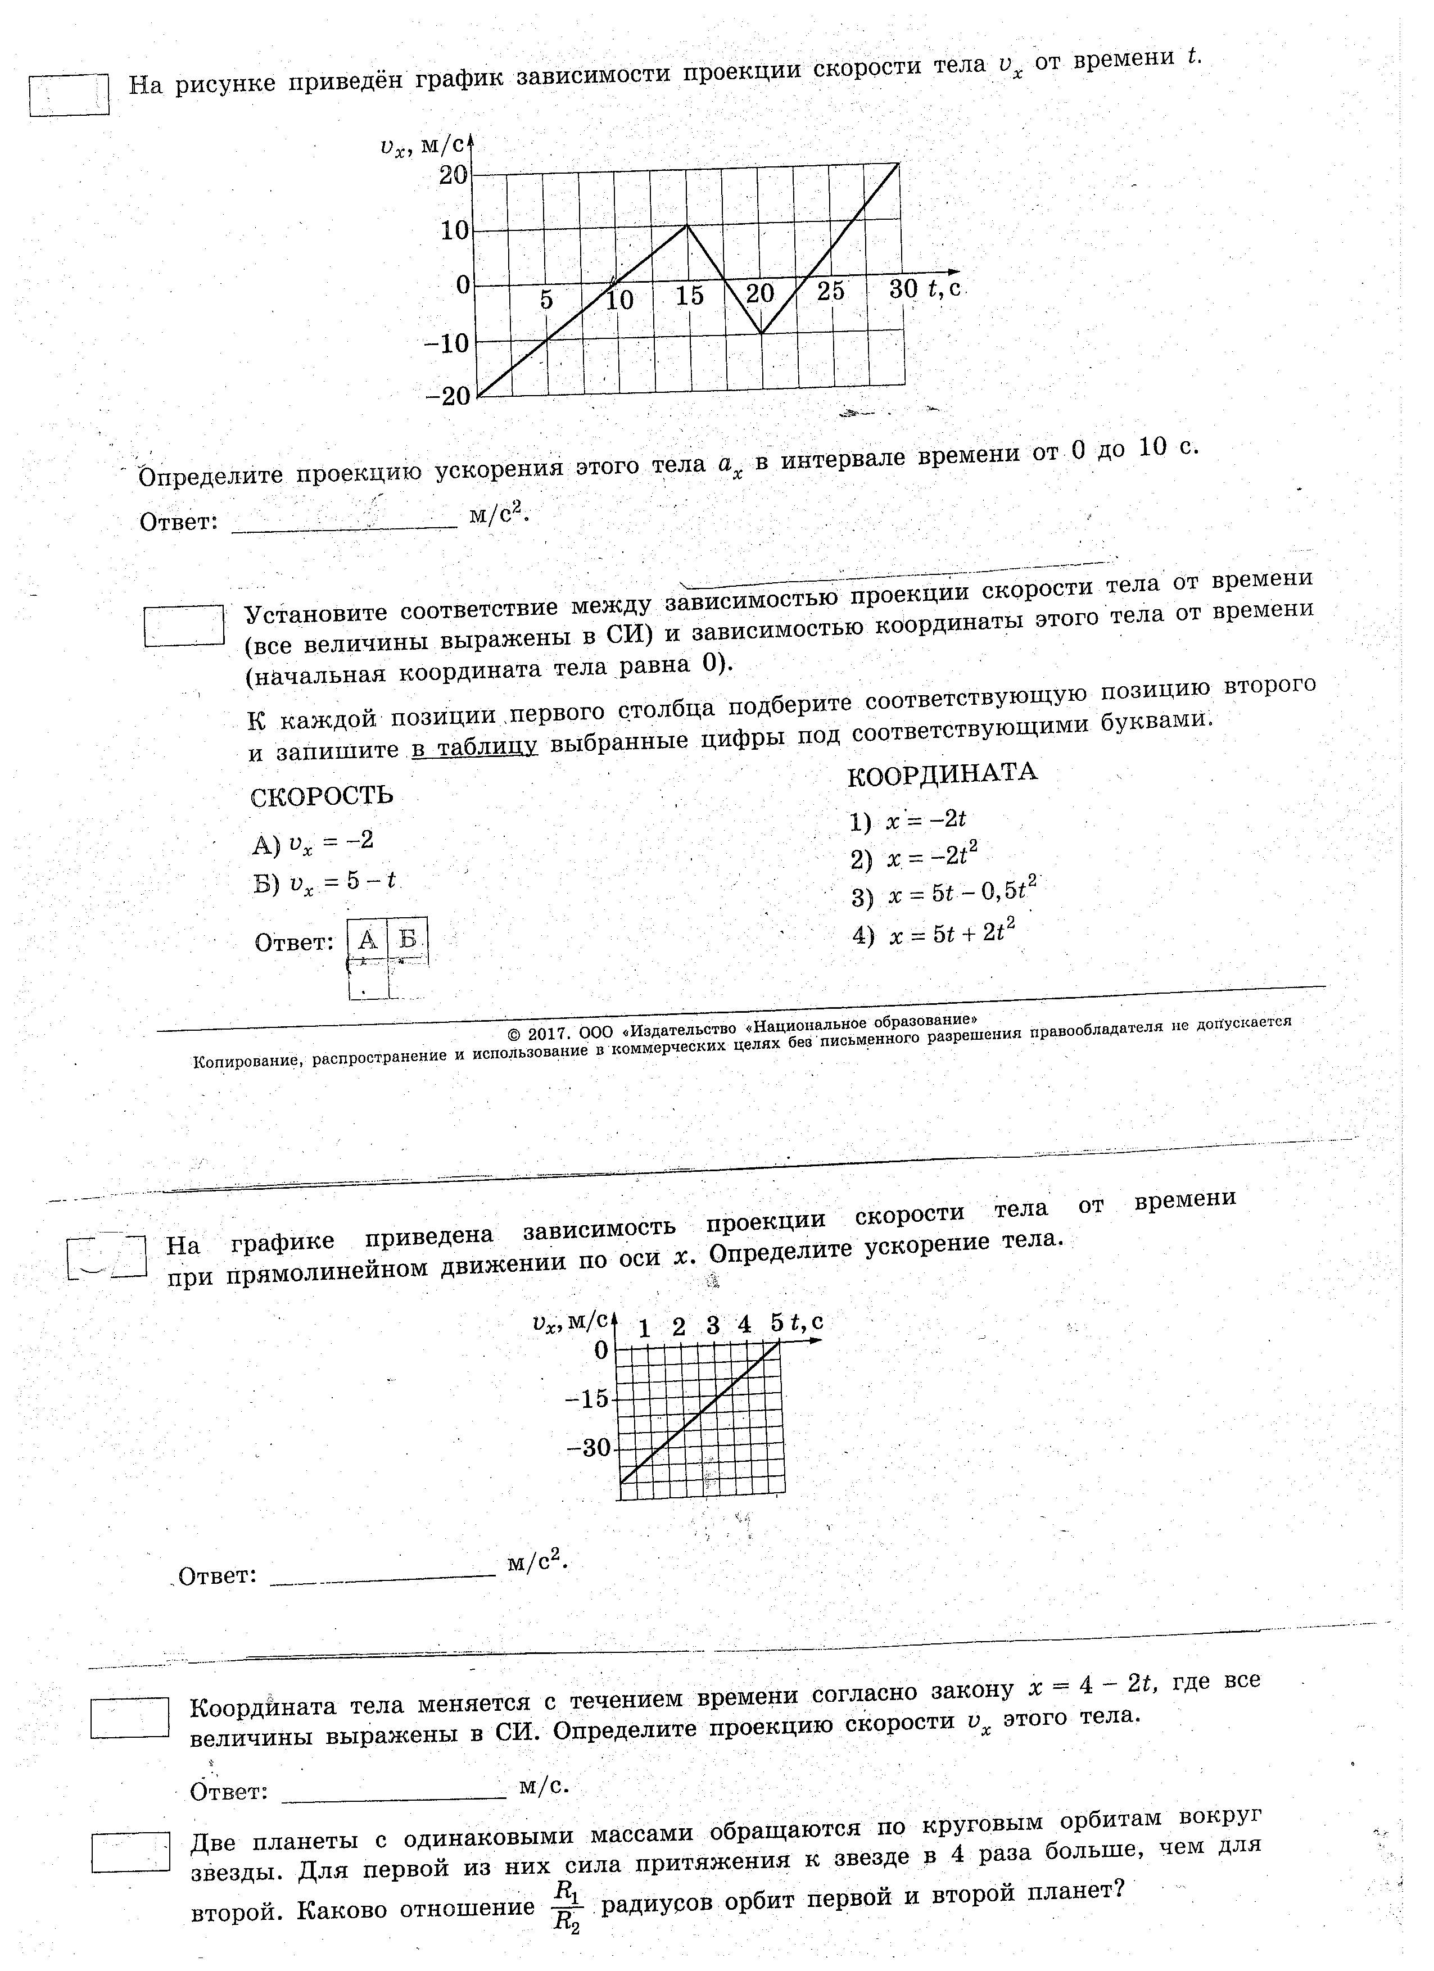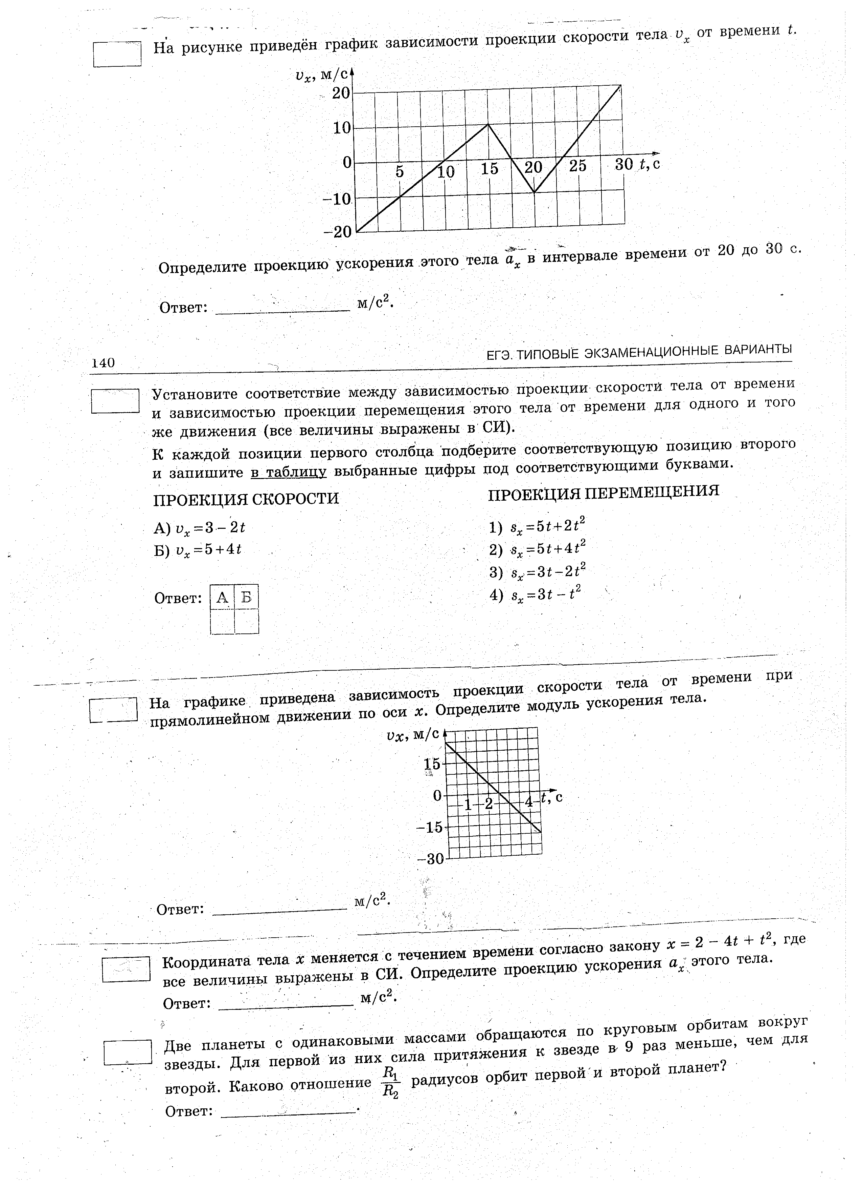
Карточки разноуровневые, у доски объясняются только задания из тестов ЕГЭ и анализируем основные формулы при решении задач по кинематике.

Подводим итоги практического задания, делаем вывод.
Вывод: ускорение при равноускоренном движении без начальной скорости зависит от перемещения.
Оцениваем работу учащихся, задаем домашнее задание: повторить основные формулы и понятия кинематики, подготовить презентацию на тему движение

